PASOS A SEGUIR PARA GRABAR:

1) Conectarnos a raspberry con su IP:
ssh pi@172.20.10.2
Contraseña = raspberry
2) Navegar hasta carpeta:
cd odas
cd config
cd odaslive
cd odas/config/odaslive

3) SI error card – abrimos nano matrix_creator.cfg y cambimos card por 2
4) Para empezar a grabar:
cd ~/Documents/CIC
~/odas/bin/odaslive -vc ~/odas/config/odaslive/matrix_creator.cfg
5) Para terminar de grabar: Ctrl+Z
6) Para borrar la grabación actual y hacer una nueva:
lsof /dev/snd/*
- VER PID de odaslive
sudo kill -9 PID
7) Guardar archivos en nuestro PC linux
abrir otra terminal
scp pi@172.20.10.2:/home/pi/Documents/CIC/* /home/proyectoml/Documentos

CONSIDERACIONES:

- Por defecto npods=4 pero también puede ser 8 (cambiarlo en . matrix_creator.cfg antes de grabar) Y para 8, después de grabar en el code.py, cambiamos en la línea 19 el 9 por un 13.

AUDACITY:

- Archivos – Importar – Datos en bruto – Separeted.raw
Para guardar :
- Seleccionamos la pista

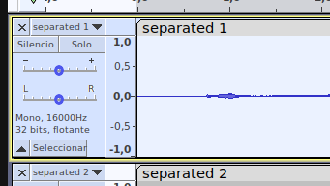

- Archivo – exportar – exportar audio seleccionado

